Mgr. Pavel Franěk
1. náměstek hejtmana
Žižkova 57, 587 33 Jihlava, Česká republika

Vážené starostky, vážení starostové,

dovolte mi, společně s hejtmanem kraje MUDr. Jiřím Běhounkem, Vám adresovat pozvání na letošní Svátek seniorů, který se uskuteční 24. září 2017 od 14:00 hodin na Karlově náměstí v Třebíči.

Kulturní událost určená pro širokou veřejnost, pravidelně pořádaná Krajem Vysočina, je součástí projektu Vysočina žije seniory, podpořeného Ministerstvem práce a sociálních věcí. Věříme, že i tento ročník, který pořádáme ve spolupráci s Městem Třebíč, přiláká spoustu seniorek, seniorů a lidí v předseniorském věku a podaří se nám vykouzlit úsměv a spokojenost na jejich tvářích. Pomocníkem k tomu nám bude bohatý doprovodný program, jehož hlavní hvězdou bude zpěvák Stanislav Hložek.

Zároveň si Vás dovolím požádat o vyvěšení přiloženého plakátku na Vašem úřadě a zprostředkování informací o Svátku seniorů pro občany Vaší obce.

Přijměte srdečné pozvání na tuto akci, která se koná u příležitosti Mezinárodního dne seniorů. Budeme potěšeni, když tento svátek oslavíte společně s námi.

Na setkání se těší

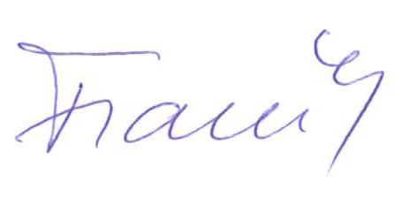
Mgr. Pavel Franěk
náměstek hejtmana
pro oblast sociálních věcí
a nestátních neziskových organizací

